Μετρώ τις οδοντόβουρτσες και κολλάω το σωστό αριθμό.

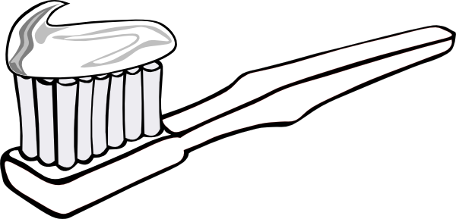

1 | 2 | 3
1 | 2 | 3
1 | 2 | 3

